ТЕМА: «ПОНЯТИЕ ДВИЖЕНИЯ»
Определение. Отображение плоскости на себя: каждой точке плоскости ставится в соответствие какая-то точка этой же плоскости.  На рисунке каждой точке плоскости поставлена в соответствие другая точка этой же плоскости по некоторому закону g. | 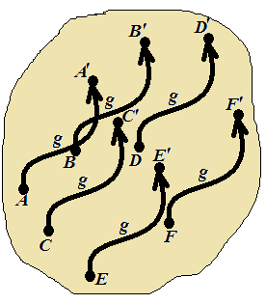
В курсе 8 класса было рассмотрено два отображения плоскости на себя:
- осевая симметрия;
- центральная симметрия.
Осевая симметрия.  Точка А’ симметрична точке А относительно оси а.  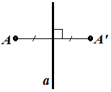 | Центральная симметрия.  Точка А’ симметрична точке А относительно центра симметрии О.  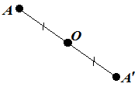
Определение. Движение – отображение плоскости на себя, которое сохраняет расстояние между точками.  Разновидность движения – наложение, когда одна фигура накладывается на равную ей фигуру. | При движении отрезок отображается на равный ему отрезок.
 | При движении треугольник отображается на равный ему треугольник
 | При движении фигура отображается на равную ей фигуру.
Пример 1. Построить ΔА₁В₁С₁, симметричный ΔАВС относительно прямой а.
1. Луч АА₁, АА₁ ⊥ а, АО = ОА₁;  2. Луч ВВ₁, ВВ₁ ⊥ а, ВО₁ = О₁В₁;  3. Луч СС₁, СС₁ ⊥ а, СО₂ = О₂С₁;  4. ΔА₁В₁С₁. | 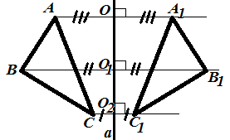
Пример 2. Построить ΔА₁В₁С₁, симметричный ΔАВС относительно центра симметрии О.
1. Луч АО, ОА₁ = АО;  2. Луч ВО, ОВ₁ = ВО;  3. Луч СО, ОС₁ = СО;  4. ΔА₁В₁С₁. | 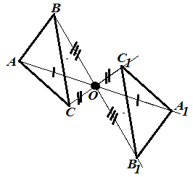
Симметрия на координатной плоскости.
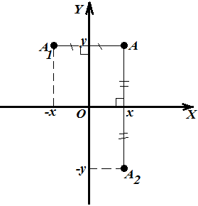  А₁ симметрична А относительно ОУ:  А(х; у) → А₁(-х; у)  А₂ симметрична А относительно ОХ:  А(х; у) → А₂(х; -у) | 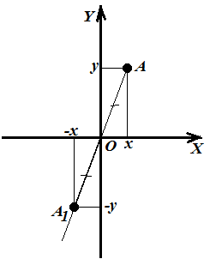  А₁ симметрична А относительно О:  А(х; у) → А₁(-х; -у)
Пример 3. Координаты точки N$\left(-\frac{14}{15};1,3\right)$. Найдите:
а) координаты точки N₁, симметричной точке N относительно оси ОУ;
б) координаты точки N₂, симметричной точке N относительно оси ОХ;
в) координаты точки N₃, симметричной точке N относительно начала координат.
Ответ: а) $N_{1}\left(\frac{14}{15};1,3\right)$; б) $N_{2}\left(-\frac{14}{15};-1,3\right);$ в) $N_{3}\left(\frac{14}{15};-1,3\right).$
Задание. Даны точки А(4; 7), В(-3; -4), С(5; -2). Постройте ΔА₁В₁С₁, симметричный ΔАВС относительно начала координат, и ΔА₂В₂С₂, симметричный ΔАВС относительно оси ОХ.

